Domaine Château de MIRAVAL
AOP Côtes de Provence
Le domaine 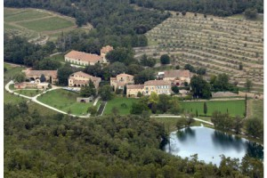
Le château de Miraval est un château-bastide de style provençal du XVIIᵉ siècle, un domaine de 400 hectares avec pinède, oliveraie et domaine viticole de 30 hectares du vignoble de Provence à Correns dans le Var en Provence . le premier village Bio de France
Et il semblerait que le château ait été bâti pour être célèbre. En effet, dans les années 1970, le château est transformé en studio d’enregistrement dans lequel les grands noms de la musique se bousculent
Domaine d’exception, il est l’un des seuls à disposer de sa propre vallée, qui s’étire d’Ouest en Est sur près de 4 kilomètres
Partiellement organisé en terrasses de pierres sèches, le terroir du Château Miraval est fortement influencé par l’altitude des vignobles qui se situent en moyenne à 350 mètres. Les vignes disposent ainsi de journées chaudes et de nuits froides qui apportent fraicheur et équilibre aux vins
Le Château Miraval C’est en 2008 après avoir acquis le domaine, que le couple Pitt fait appel à la famille Perrin afin d’améliorer la qualité de ses vins. Les différentes cuvées du Château Miraval sont le fruit de l’association des deux familles.
Bénéficiant d’une certaine notoriété dans le monde viticole, la famille Perrin spécialisée dans la vallée du Rhône (Château de Beaucastel, Domaine du clos des Tourelles…) c’était l’occasion pour la famille de viticulteurs de génération en génération de se diversifier.
Il semblerait que le célèbre couple Angelina Joli et Brad Pitt n’ait pas uniquement une grande carrière dans le cinéma. En effet le vin leur réussi tout aussi bien. Souvenez-vous, le millésime 2012 Château Miraval de la cuvée Pink Floyd avait rencontré un franc succès avec sa grande finesse et avait même été le premier rosé à intégrer le top 100 du Wine Spectator 2013 !

Ayant le désir de produire du vin de qualité et respectant l’environnement dans lequel il est produit, les deux familles ont choisi de n’utiliser ni herbicides, ni pesticides. De plus, le travail du sol et la nature sauvage facilitent l’enracinement des vignes dans le sol.
Miraval nouveau millésime 2015, toujours le meilleur rosé au monde ?
Incontestablement la nouvelle star des rosés depuis 3 ans ! La cuvée Pink Floyd millésime 2015 du Château Miraval en Côtes de Provence est attendue par tous. Déjà élu meilleur rosé du monde avec le millésime 2013, il a tenu ses promesses sur le millésime 2015.

Le vin
Château Miraval c’est principalement du rosé et du blanc, d’appellation Côteaux Varois et Côtes de Provence. Petit point sur les millésimes 2015:
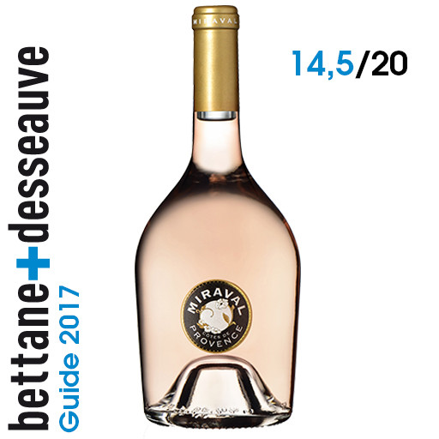

Chez Miraval la star c’est le rosé cuvée Pink Floyd.
Cépages: Cinsault, Grenache, Rolle, Syrah
“Une magnifique couleur rose pâle, des arômes de fruits frais, une acidité rafraîchissante. »
En Provence, le millésime 2015 s’annonce plein de promesses, le climat doux et humide ayant permis aux vins d’exprimer leur typicité, une large palette aromatique et une très belle complexité.
Ce vin rose pâle aux doux reflets brillants, présente une belle fraîcheur minérale, dévoilant de délicats arômes d’agrumes, de fruits rouges et de fleurs blanches. En bouche, le terroir se révèle tout en équilibre et en élégance. Le bouquet d’arômes est persistant tout le long, offrant une finale au caractère fruité et salin.

Maison Nicolas Perrin
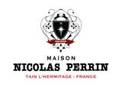
Maison Nicolas Perrin produit des crus des Côtes du Rhône septentrionales. Sur ces appellations de grande renommée, le travail de l’assemblage et de l’élevage trouve sa vraie grandeur au regard de la diversité et de la complexité des terroirs.
Maison Nicolas Perrin est la rencontre de deux approches du vin, émotionnelle et instinctive, construites sur des savoir-faire acquis au travers de générations, dans les deux régions des côtes du Rhône.
Au sud, la Famille Perrin transmet l’art de l’assemblage, capable de créer un édifice plus grand que la simple somme des pièces qui le compose.
Au nord, Nicolas Jaboulet, un homme du Rhône nord, apporte la connaissance des terroirs, des sols et des vignerons qui les travaillent.

Le Château est-il bio?
Oui. Le Château Miraval est cultivé en agriculture biologique depuis de nombreuses années.
Les Vins sont-ils certifiés bio?
Non. Nous avons fait le choix (depuis le millésime 2012) de ne plus revendiquer la certification bio pour les vins pour deux raisons :
- D’abord car nous souhaitons pouvoir assembler les raisins du Domaine avec d’autres raisins afin de produire les meilleurs vins possibles. Or ces raisins ne sont pas nécessairement bio.
- Ensuite, car nous utilisons un procédé de stabilisation du vin (stabilisation tartrique membranaire) qui ne fait pas partie, à ce jour, des procédés agréés en agriculture biologique en Europe (alors que ce même procédé est agréé bio aux USA).
Les Vins sont-ils totalement issus du Château?
Non. Comme indiqué ci-dessus, nous conservons la possibilité d’assembler les raisins du Domaine avec d’autres raisins provenant de parcelles très qualitatives issus de terroirs complémentaires qui ne se trouvent pas sur le Domaine.
Où les vins sont-ils mis en bouteilles ?
Les Vins sont mis en bouteilles chez Famille Perrin, qui dispose d’une ligne d’embouteillage de dernière génération qui permettant de contrôler parfaitement le niveau d’oxygène dissous lors du processus de mise en bouteille, élément essentiel pour la qualité des vins rosés.
Quelles AOC trouve-t-on sur le Domaine?
Le Domaine, qui couvre 600 hectares, se situe sur le territoire de deux communes, Correns et Chateauvert et couvre deux AOC, Côtes de Provence et Coteaux Varois en Provence. Une partie importante du Domaine n’est pas couvert par les zones d’AOC, même si les terroirs sont parfois exceptionnels.
Si l’on assemble les raisins de ces deux AOC, le vin produit n’a pas le droit à l’appellation et sera donc commercialisé en Vin de France. Miraval produit à ce jour un vin rosé (AOC Côtes de Provence), deux vins blancs (AOC Côtes de Provence et AOC Côteaux Varois en Provence) et un vin rouge (Vin de France). Tous sont mis en bouteille dans la bouteille spécifique ‘Miraval’.
La bouteille est-elle gravée?
Oui. A partir du millésime 2014, et pour contrer le risque croissant de contrefaçons, nous utilisons (pour le vin rosé) une nouvelle bouteille qui est identique à la bouteille actuelle, mais ‘Miraval’ est gravé dans le verre sur le culot de la bouteille. Cette bouteille, réalisée par VOA, est évidemment exclusive pour Miraval.
Le Domaine est-il ouvert au public?
Non. Par contre tous les vins sont disponibles dans la cave de dégustation située en haut du cours Mirabeau (1 place Forbin) à Aix en Provence.

INFINVIN : 15,00 €

